关于举办“住建大讲堂暨住建科技荟”专题讲座的函

市重点公共建设项目管理中心、机关各处室、局属各单位：
根据《广州市住房和城乡建设局2020-2021年度“住建大讲堂”“住建知识荟”培训活动安排》工作要求，现联合“住建科技荟”建设科技系列讲座于2020年12月25日下午举办“住建大讲堂暨住建科技荟”专题讲座，具体事项安排如下：
一、培训时间
2020年12月25日（星期五）下午15:00。
二、培训主题
BIM发展与行业对策
三、主讲人
何关培，广州珠江外资建筑设计院数字化战略总工程师。
四、培训地点及方式
（一）培训采用现场和线上授课两种形式进行。
（二）培训主会场设在市政府3号楼六楼礼堂，主会场采用现场培训方式，其他参训人员可通过腾讯课堂视频系统参加，建议以“单位（处室）和个人姓名”作为登录用户名。
五、培训须知
（一）主会场参训人员报名回执请于12月22日（星期二）16:00前将报送给培训联系人邮箱lienlin@gz.gov.cn（附件1），各单位（处室）报名人数控制在2～3人内。
（二）参加线上培训人员不设上限。参加培训人员可在培训前半小时接收视频接入调试，相关操作指引详见附件。
（三）培训技术保障。请监测研究中心协助做好培训摄影、摄像、影像资料存档及视频培训技术指导工作。
（四）报送培训完成情况。本次讲座可计算4个培训学时，市住建局机关各处室请于培训结束后一周内在本文OA上注记参加培训情况，例如“某某处全体人员（共10人）参加培训”、“某某处共10名工作人员参加培训，某某同志因出差未参加”，以便进行培训学时登记；直属各单位请于培训结束后一周内在本文OA上注记参加培训总人数，并及时为参训人员登记培训学时。
（五）按照疫情防控常态化工作有关要求，请各位现场主会场参训人员统一佩戴口罩进场。
专此函达。

附件：1.报名回执
2.培训专家简介
3.腾讯课堂操作指南

广州市住房和城乡建设局
2020年12月18日
（联系人：李恩林，联系电话：83630513，13450447588）
附件1

主会场参训人员报名回执
处室（单位）：
姓名 | 职务 | 联系电话（手机）
备注：请于12月22日（周二）下午16:00前报送回执到以下邮箱：lienlin@gz.gov.cn。
联系人：李恩林，联系电话：83630513，13450447588

附件2

培训专家简介

何关培，广州珠江外资建筑设计院数字化战略总工程师，中国BIM发展联盟特邀常务理事，中国建筑学会BIM专业委员会顾问专家
2003年开始从事BIM应用和企业BIM生产力建设研究实践工作，住房城乡建设部《关于推进建筑信息模型应用的指导意见》课题组成员，国家标准《建筑信息模型应用统一标准》和《建筑信息模型施工应用标准》主要起草人；策划和组织编写《那个叫BIM的东西究竟是什么》、《BIM总论》、《如何让BIM成为生产力》、《BIM应用策划指南20讲》、《施工企业项目级BIM负责人指导手册》、《中美英BIM标准与技术政策》、《建筑工程施工BIM深度应用——信息化施工》等企业管理层BIM读物、BIM基本原理、有经验BIM人员读物、企业BIM标准和BIM基础培训教材五类二十余种；撰写BIM专业博客300余篇，新浪博客访问人次90余万。
附件3

腾讯课堂操作指引
一、登录方式
（一）电脑端。电脑在浏览器中输入下列直播网址，登录后即可收看。
https://ke.qq.com/webcourse/2968389/103082308#lite=1&from=800021724
电脑端操作界面如下：
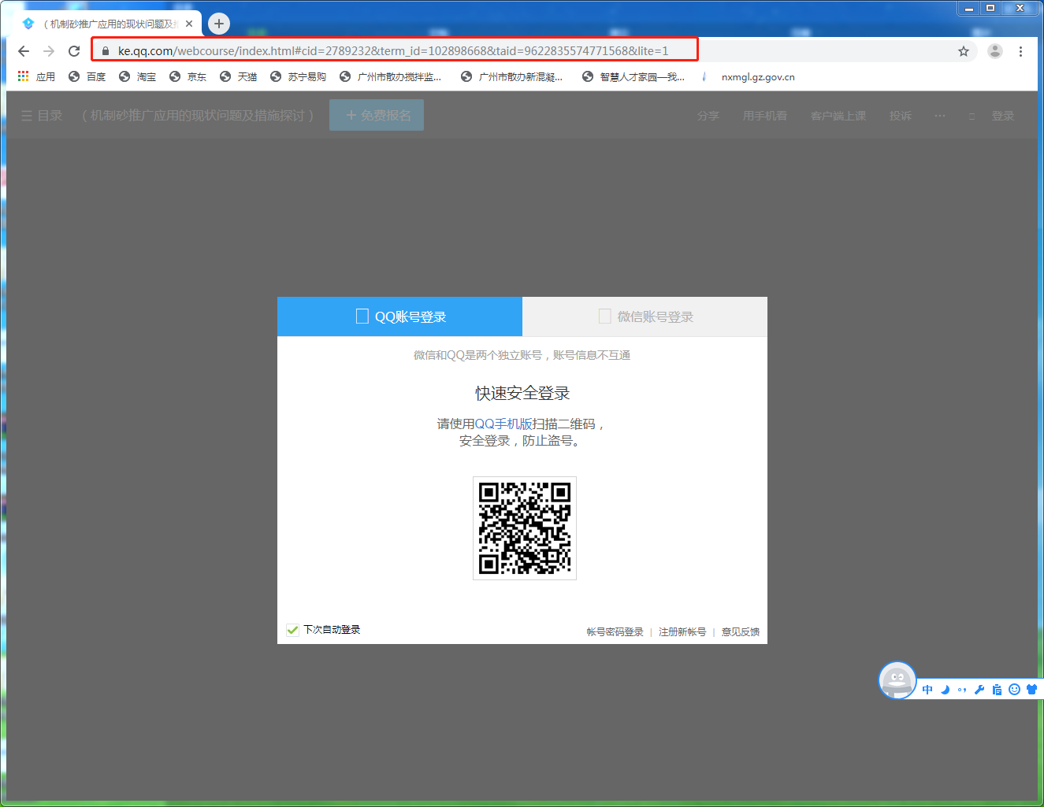

（二）手机端。用微信扫一扫下图二维码，打开登录后即可收看。

二、修改用户名方法
（一）电脑端修改用户名
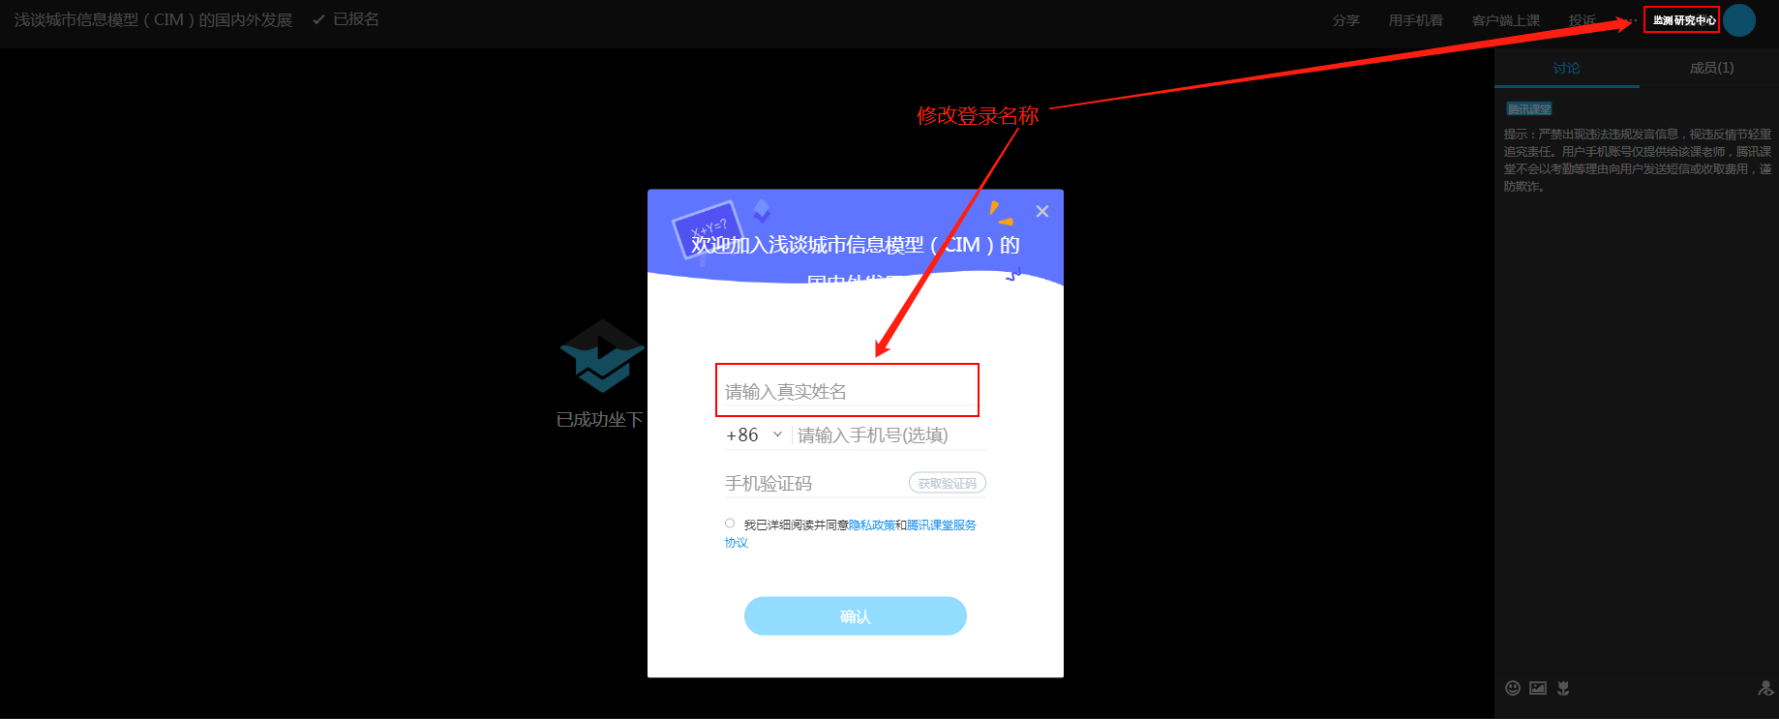

- 手机端修改用户名
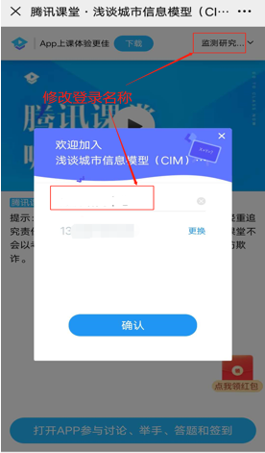

广州市建设科技中心综合部 2020年12月18日印发

